EJERCICIO 1. XPATH (universidad.xml)
1. Nombre de la Universidad.
/universidad/nombre

2. País de la Universidad.

/universidad/pais

3. Nombres de las Carreras.

/universidad//carrera/nombre

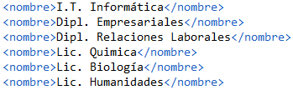

4. Años de plan de estudio de las carreras.

/universidad//plan
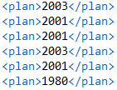

5. Nombres de todos los alumnos.

/universidad//alumno/nombre

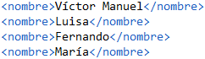

6. Identificadores de todas las carreras.

/universidad//carrera/@id

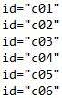

7. Datos de la carrera cuyo id es c01.

/universidad//carrera[@id='c01']

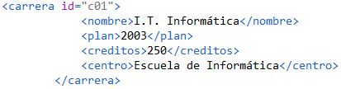

8. Centro en que se estudia de la carrera cuyo id es c02.

/universidad//carrera[@id='c02']/centro

9. Nombre de las carreras que tengan subdirector.

/universidad//subdirector/../nombre

10. Nombre de los alumnos que estén haciendo proyecto.

/universidad//alumno//proyecto/../../nombre

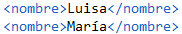

11. Códigos de las carreras en las que hay algún alumno matriculado.

/universidad//alumno//carrera/@codigo

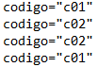

12. Apellidos y Nombre de los alumnos con beca.

/universidad//alumno[@beca]/nombre | /universidad//alumno[@beca]/apellido1 | /universidad//alumno[@beca]/apellido2

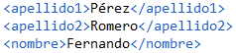

13. Nombre de las asignaturas de la titulación c04.

/universidad//asignatura[@titulacion='c04']/nombre

14. Nombre de las asignaturas de segundo trimestre.

/universidad//asignatura[trimestre=2]/nombre
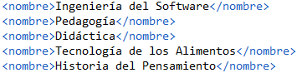

15. Nombre de las asignaturas que no tienen 4 créditos teóricos.

/universidad//asignatura[not(creditos_teoricos=4)]/nombre

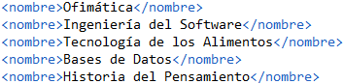

16. Código de la carrera que estudia el último alumno.

/universidad//alumno[last()]//carrera/@codigo

17. Código de las asignaturas que estudian mujeres.

/universidad//alumno[sexo='Mujer']//asignatura/@codigo

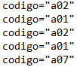

18. Nombre de los alumnos que estan matriculados en la asignatura a02.

/universidad//alumno[.//asignatura/@codigo='a02']/nombre

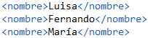

19. Códigos de las carreras que estudian los alumnos matriculados en alguna asignatura.

/universidad//alumno//asignatura/../../carrera/@codigo

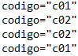

20. Apellidos de todos los hombres.

/universidad//alumno[sexo='Hombre']/apellido1 | //alumno[sexo='Hombre']/apellido2

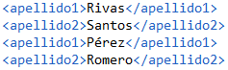

21. Nombre de la carrera que estudia Víctor Manuel.

/universidad//carrera[@id=//alumno[nombre="Víctor Manuel"]//carrera/@codigo]/nombre

22. Nombre de las asignaturas que estudia Luisa.

/universidad//asignatura[@id=//alumno[nombre='Luisa']//asignatura/@codigo]/nombre

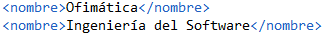

23. Primer apellido de los alumnos matriculados en Ingeniería del Software.

/universidad//alumno[.//asignatura/@codigo=//asignatura[nombre="Ingeniería del Software"]/@id]/apellido1

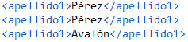

24. Nombre de las carreras que estudian los alumnos matriculados en la asignatura Tecnología de los Alimentos.

/universidad//carrera[@id=//alumno[.//asignatura[@codigo=//asignatura[nombre="Tecnología de los Alimentos"]/@id]]//carrera/@codigo]/nombre

25. Nombre de los alumnos matriculados en carreras que no tienen subdirector.

/universidad//alumno[.//carrera/@codigo!=//carrera[subdirector]/@id]/nombre
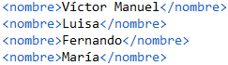

26. Nombre de las alumnos matriculados en asignaturas con 0 créditos prácticos y que estudien la carrera de I.T. Informática.

/universidad//alumno[.//asignatura/@codigo=//asignatura[creditos_practicos=0]/@id][.//carrera/@codigo=//carrera[nombre="I.T. Informática"]/@id]/nombre

27. Nombre de los alumnos que estudian carreras cuyos planes son anteriores a 2002.

/universidad//alumno[.//carrera/@codigo=//carrera[plan<2002]/@id]/nombre
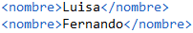

EJERCICIO 2. XQUERY (libros.xml y librosalmacen.xml)

- Listar el título de todos los libros.

for $l in collection(/ejercicioAD)/bib/libro
return $l/titulo
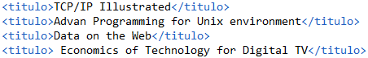

- Listar año y título de todos los libros, ordenados por el año.

for $l in collection(/ejercicioAD)/bib/libro
order by $l/@año
return <libro>{$l/@año}{$l/titulo}</libro>

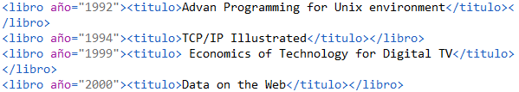

- Listar los libros cuyo precio sea 65.95

for $l in collection(/ejercicioAD)/bib/libro
where $l/precio = 65.95
return $l

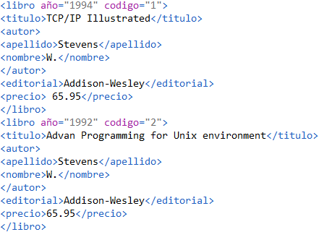

- Listar los libros publicados antes del año 2000

for $l in collection(/ejercicioAD)/bib/libro
where $l/@año<2000
return $l

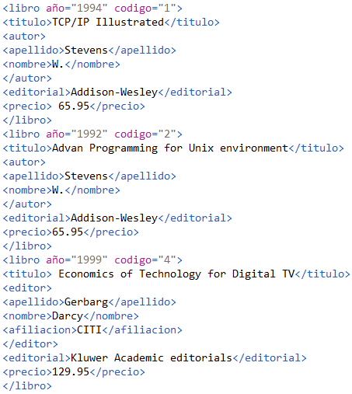

- Listar año y título de los libros publicados por Addison-Wesley después del año 1992.

for $l in collection(/ejercicioAD)/bib/libro
where $l/editorial="Addison-Wesley" and $l/@año>1992
return <libro>{$l/@año}{$l/titulo}</libro>

- Listar año y título de los libros que tienen más de un autor.
for $l in collection(/ejercicioAD)/bib/libro
where count($l/autor)>1
return <libro>{$l/@año}{$l/titulo}</libro>

- Listar año y título de los libros que tienen no tienen autor.

for $l in collection(/ejercicioAD)/bib/libro
where count($l/autor)=0
return <libro>{$l/@año}{$l/titulo}</libro>

- Mostrar los apellidos de los autores que aparecen en el documento, sin repeticiones, ordenados alfabéticamente.

for $l in distinct-values(/bib/libro/autor/apellido)
order by $l
return <apellido>{$l}</apellido>

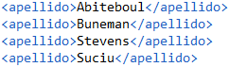

- Por cada libro, listar agrupado en un elemento <result> su titulo y autores.

for $l in collection(/ejercicioAD)/bib/libro
return <result><libro>{$l/titulo}{$l/autor}</libro></result>

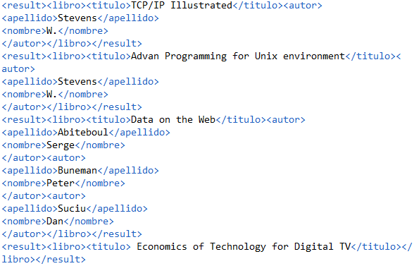

- Por cada libro, obtener su título y el número de autores, agrupados en un elemento <libro>.

for $l in collection(/ejercicioAD)/bib/libro
return <libro>{$l/titulo}<numero_autores>{count($l/autor)}</numero_autores></libro>

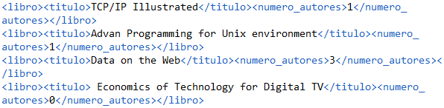

- Una lista ordenada alfabéticamente de libros comprados.

for $l in collection(/ejercicioAD)/bib/libro
for $a in collection(/ejercicioAD)/almacen/comprados/codigo
where $l/@codigo = $a
order by $l/titulo
return $l
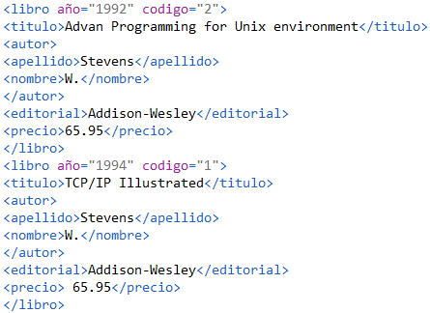

- Obtener la suma del importe de todos los libros que están pendientes.

<total>{sum(
for $a in collection(/ejercicioAD)/almacen/pendientes/codigo
for $l in collection(/ejercicioAD)/bib/libro
where $l/@codigo = $a
return$l/precio)}</total>

- Una lista ordenada de autores que tengan libros pendientes. La última línea contendrá una línea que tenga el total de autores.

let $p := collection(/ejercicioAD)/almacen/pendientes/codigo
let $a := collection(/ejercicioAD)/bib/libro[@codigo=$p]
order by $a/apellido
return ($a/autor,<total_autores>{count($a/autor)}</total_autores>)

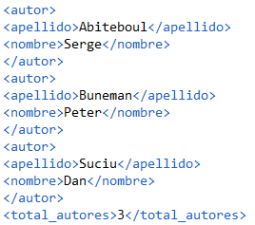

EJERCICIO 3. (utiliza eXist en un programa JAVA).
Crea un proyecto JAVA que después de conectarse a la base de datos eXist visualice una relación de todos los libros que hay en el fichero libros.xml.

